В преддверии Великого Дня Победы в станице Кутейниковской проходят различные мероприятия. Организованы визиты внимания «Герои живут среди нас» к последнему, оставшемуся в живых ветерану Кутейниковского сельского поселения Яваеву З.В., а также детям войны и узникам фашистских концлагерей, вдовам в январе и мае. Дети с удовольствием ходят к этим людям из года в год, поздравляют, беседуют, читают стихи;
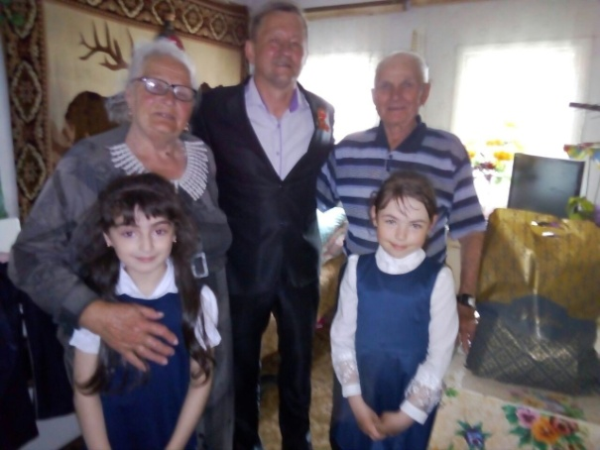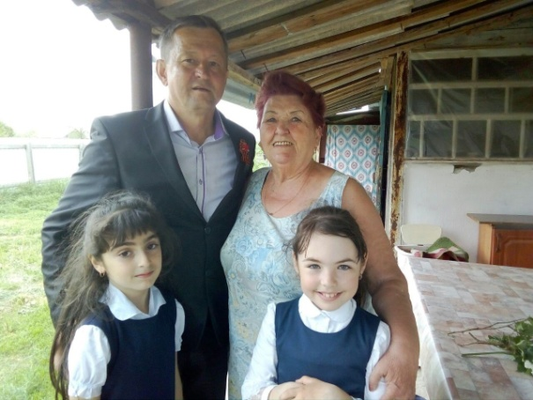
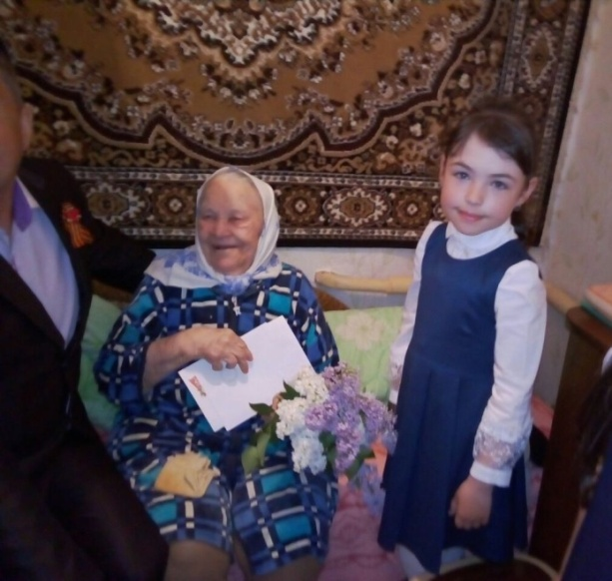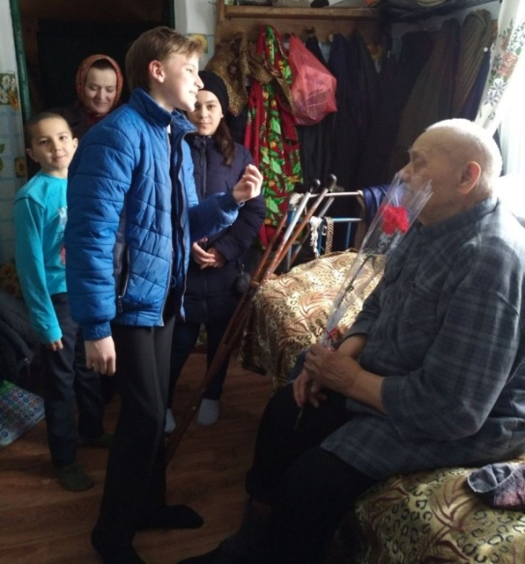
Патриотическая акция «Георгиевская лента» проводилась в преддверии праздника Победы. Для акции была создана группа ребят. По традиции, дети, одетые в военную форму, выходят на улицу и раздают, уже неотъемлемый символ праздника 9 мая, георгиевскую ленту. Ребята рассказывают стихотворения о войне и нашей ленточке. Сама акция, как и обычно, заключалась не только в раздаче ленты. Заранее был разработан ряд вопросов. Например: «Что означают цвета георгиевской ленты?». С вопросом ребята подходили к жителям станицы. За правильный ответ полагалась ленточка. Но даже те, кто затруднялся ответить на вопрос, все равно получали ленту и теперь уже знали ответ;
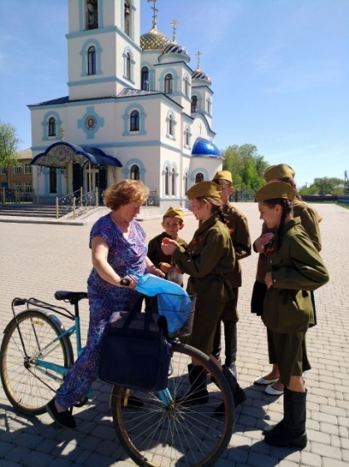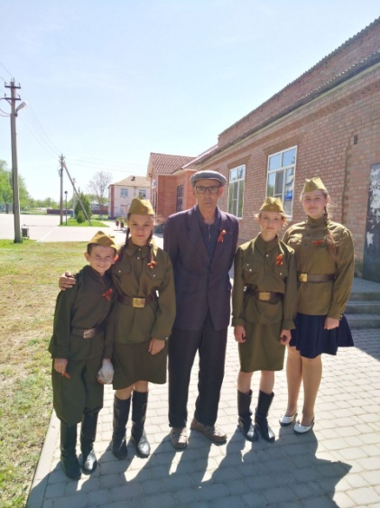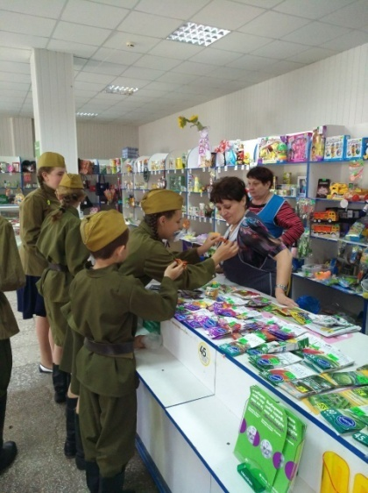
Ежегодный смотр строя и песни юнармейских отрядов проходит в станице в мае. Мероприятие проводится среди учащихся 5-11 классов нашей школы. Мероприятие всегда получается очень зрелищным, своего рода «мини-парад». Ребята с честью и достоинством демонстрируют выправку и стать, точно выполняют команды командира и с удовольствием поют под строевой шаг. В конце мероприятия отряды получают почётные грамоты.
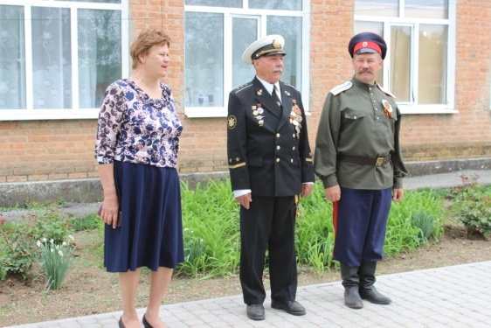
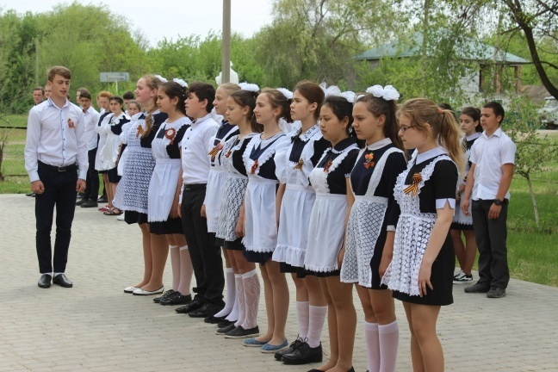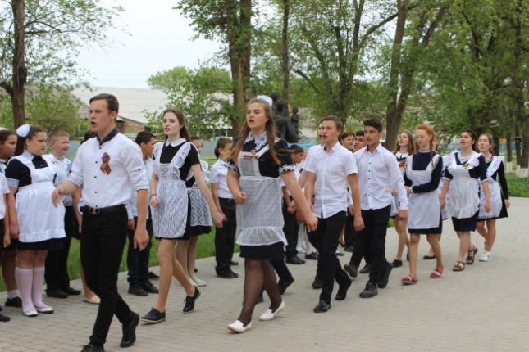
8 мая массовые мероприятия начинаются с самого утра. С 9-ти часов и на протяжении всего дня проигрывается аудио ряд «Песни Великой Победы». В 10:00 был организован автопробег «Мы помним» и возложение венков к могилам воинов – освободителей. Огромная колонна автомобилей с флагами РФ, РО и знамёнами Победы колесила по всему сельскому поселению. Впереди ехала машина УАЗ с баянистом, парнями и девушками, одетыми в форму времён войны. Песни, гул машин и автомобильных сигналов доносились даже в самый далёкий уголок поселения.
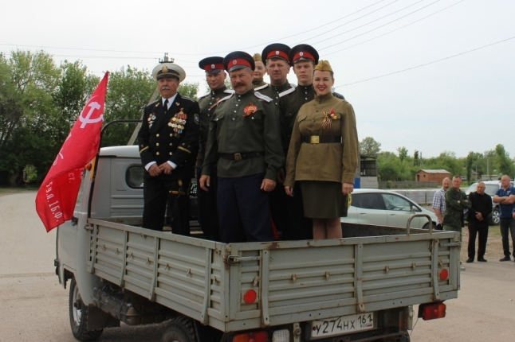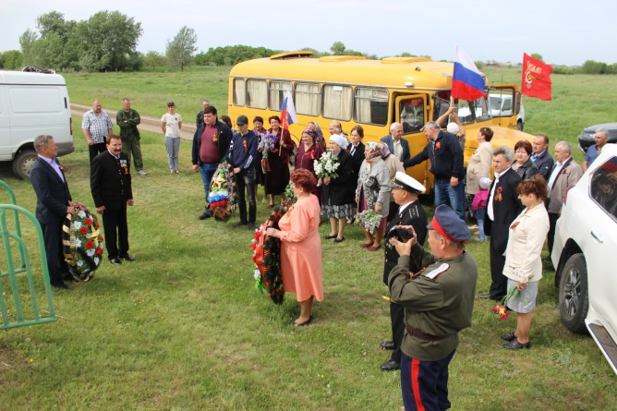
Возле каждого памятника для ветеранов и жителей был накрыт праздничный стол и предлагается стопка фронтовых;
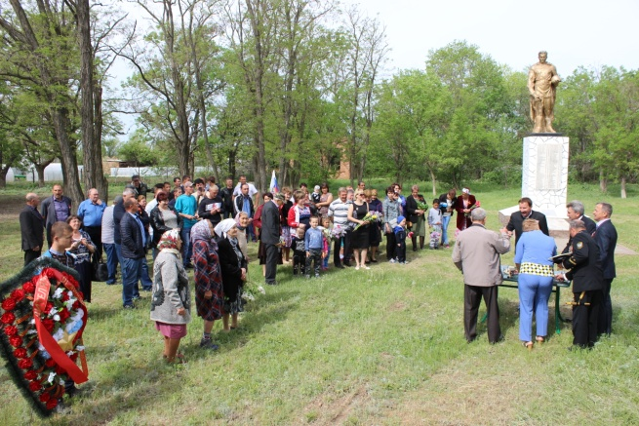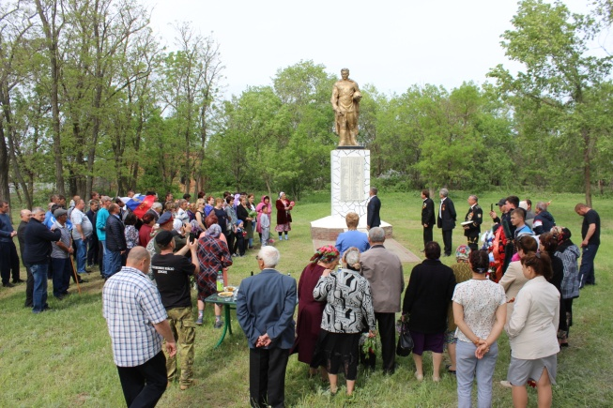
После автопробега ветераны, дети-войны, вдовы и труженики тыла были приглашены на посиделки за круглым столом под названием «Мы поём для Вас, ветераны». Для жителей, традиционно, в этот день поёт народный ансамбль казачьей песни «Казаки Дона». Исполняются песни военных лет и просто любимые мелодии;
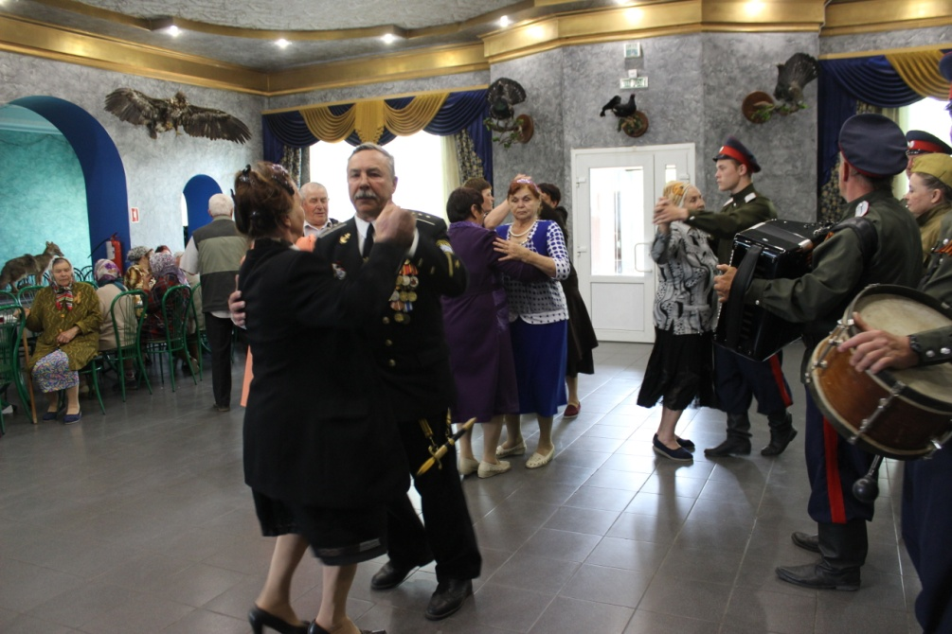
С 19:00 был организован почетный караул у памятника и вечного огня, в котором с гордостью принимали участие школьники;
С началом сумерек началось факельное шествие жителей станицы к мемориалу «Аллея памяти» и акция «Бессмертный полк»;
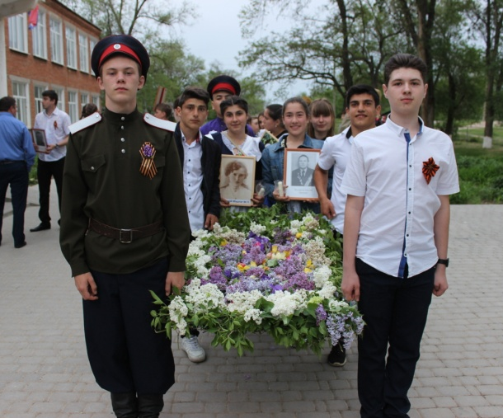
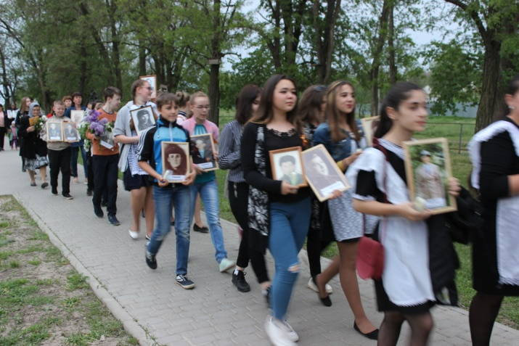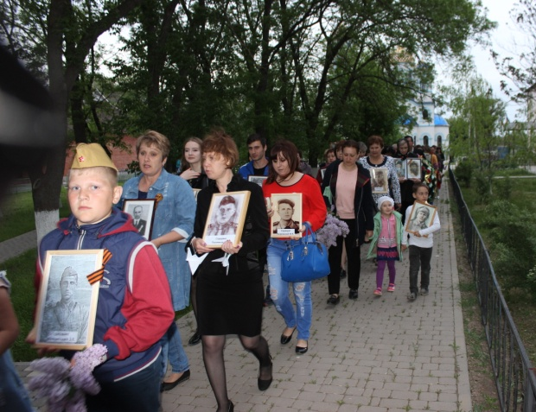
После проходит торжественный митинг и возложение венков;
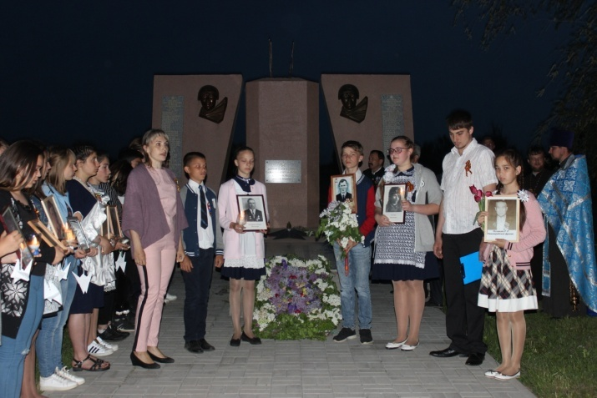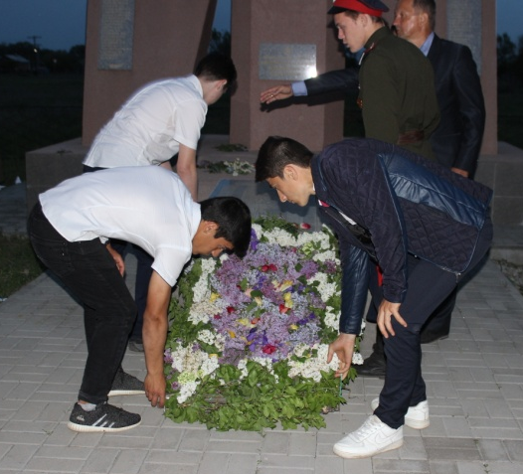
Уже после все собираются в Доме Культуры. Здесь для жителей была организована фотовыставка «Герои в лицах»;
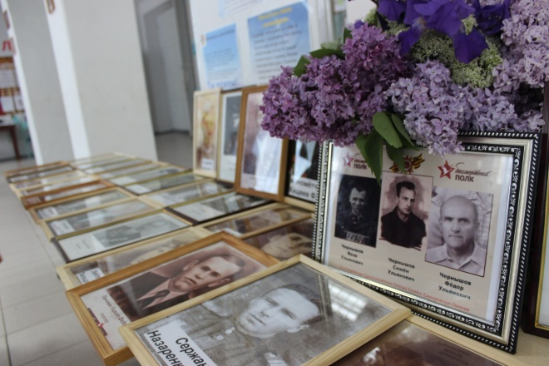
Традиционно, проводится праздничный концерт «Победный май» с участием художественной самодеятельности СДК. Это одно из тех мероприятий, когда мест в зале просто не хватает;
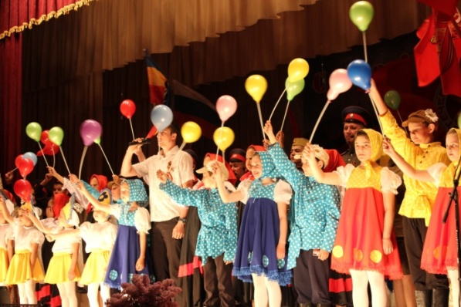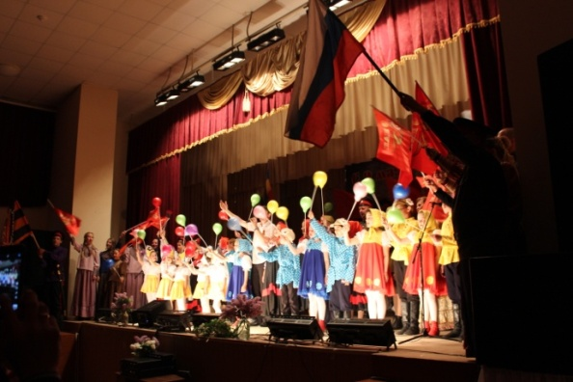
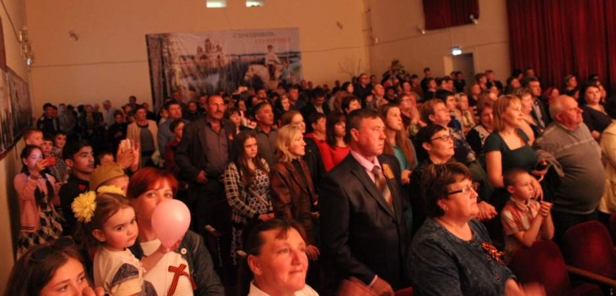
Завершился праздник, по традиции, грандиозным салютом.
